ФЕДЕРАЛЬНОЕ АГЕНТСТВО ЖЕЛЕЗНОДОРОЖНОГО ТРАНСПОРТА

Федеральное государственное бюджетное образовательное учреждение высшего профессионального образования

«ИРКУТСКИЙ ГОСУДАРСТВЕННЫЙ УНИВЕРСИТЕТ ПУТЕЙ СООБЩЕНИЯ (ФГБОУ ВПО ИрГУПС)»

Факультет: ФТС

Кафедра: Информационные системы и защита информации

**Лабораторная работа №5**

**Строки**

Выполнил: Проверил:

студент группы МР-14-1 старший преподаватель

Лучников В.А.

Баканов М.В.

«___»_____________2016г

Иркутск 2016

***Лабораторная работа № 5***

Вариант 3

***Тема:*** Программирование алгоритмов работы со строками.

***Цель работы:*** Освоить основные алгоритмы работы со строками. Освоить методы тестирования программ.

**Вариант 3**

**Задание 1**

Строка – это правильное арифметическое выражение, содержащее только натуральные числа и знаки арифметических операций между ними **(+, -, *, /).** Подсчитать результат, выполняя арифметические операции в порядке их следования.

***Входные данные:***

**5*3-9/3**

***Выходные данные:***

**2**

**Задание 2**

В строке, содержащей не менее двух слов, разделенных пробелом, поменять местами первое и последнее слова.

***Входные данные:***

**abcde fghik lmnop qrst uxyz**

***Выходные данные:***

**uxyz fghik lmnop qrst abcde**

***2.*** Схема алгоритма решения задачи:

***Задание 1***

Пуск

Описание переменных

eval – строков

num – целые

Ввод строки

Преобразование строки в массив чисел и массив (nums)операций(op)

Ищем первое число

res – двойной

I=1, op.lenght

Ищем числа в массиве

Сложение

Вывод результата

СЕЛЕКТОР

Вычитание

Останов

Умножение

Деление

***Задание 2***

Пуск

Описание переменных

st,strok – строков

i, j - целые

Ввод строки

Преобразование строки в массив символов

Определяем длину строки

n=(длина)- 1

i=1, n

Встречен «пробел»?робел»

j=1, n

Встречен «пробел»?робел»

Вывод: Последнее слово; середина; первое слово

Останов

1. Код программы. Задание 1

import java.util.Scanner;

public class main {

public static void main(String[] args) //Начало программы {

Scanner sc;

sc = new Scanner(System.in);

String eval; // Описание переменных

int num;

System.out.println("Лабораторная работа номер 5");

System.out.println("Задание номер 1");

System.out.println("Варант номер 3");

System.out.println("МР-14-1");

System.out.println("Баканов Максим");

System.out.println("---------------------------");

System.out.println("Введите выражение");

eval = sc.nextLine();

char[] chArray; // Преобразование строки в массив

chArray = eval.toCharArray();

String[] nums = eval.split("[-+*/]"); // Массив чисел

String[] op = eval.split("\\d+"); // Массив операций

double res = Integer.parseInt(nums[0]); // Начальное значение

for (int i = 1; i < op.length; i++)

{

int b = Integer.parseInt(nums[i]); // Парсим

следующее число

/* Анализирует строковый параметр как десятичное целое число со знаком. Символы в строке должны все быть десятичными цифрами, за исключением того, что первый символ может представлять собой ASCII-знак минус'-' ('\u002D') указать на отрицательную величину или текстовый знак плюс '+' ('\u002B'), чтобы указать положительное значение. */

switch (op[i].charAt(0)) // Выполняем действие

{

case '+':

res += b;

break;

case '-':

res -= b;

break;

case '*':

res *= b;

break;

case '/':

res /= b;

break;

default:

}

}

System.out.println(res);

}

}

Задание 2

import java.util.Scanner;

public class Lab_5_2_main

{

public static void main(String[] args) // Начало программы

{

Scanner sc;

sc = new Scanner(System.in);

String strok, st;

int i, j; // Описание переменных

System.out.println("Лабораторная работа номер 5");

System.out.println("Задание номер 2");

System.out.println("Варант номер 3");

System.out.println("МР-14-1");

System.out.println("Баканов Максим");

System.out.println("---------------------------");

System.out.println("Введите строку");

strok = sc.nextLine(); // Описание строки

char[] strokArray; // Преобразование строки в массив

strokArray = strok.toCharArray();

int n=strok.length()-1;

for (i=1; i>=1; i++) // Вычисляем место первого слова

{

if (strokArray[i]== (' '))

{

break;

}

}

for (j=n; j>=1; j--) // Вычисляем место первого слова

{

if (strokArray[j]== (' '))

{

break;

}

}

System.out.println((strok.substring(j+1, n+1))+(strok.substring(i, j+1))+(strok.substring(0, i)));

}

}

**4.** Компиляция, отладка, тестирование и получение результата:

Задание номер 1

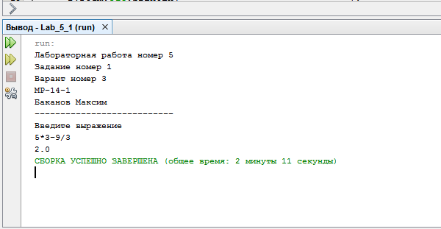

Задание номер 2

